**[.Net Framework Client Profile 和 .Net Framework](http://kb.cnblogs.com/page/74333/)**

作者: [蝈蝈俊.net](http://blog.joycode.com/ghj)  来源: [博客堂](http://blog.joycode.com/)  发布时间: 2010-11-08 22:07  阅读: 9749 次  推荐: 2   [原文链接](http://blog.joycode.com/ghj/archive/2009/12/02/115797.joy)   [[收藏]](javascript:add_to_wz())

.NET Framework Client Profile是.NET Framework的裁剪版本。它面向客户端应用程序。它提供 Windows Presentation Foundation (WPF)、Windows 窗体、Windows Communication Foundation (WCF)和 ClickOnce 功能的简化子集。这可以为面向.NET Framework Client Profile 的 WPF、Windows 窗体、WCF 和控制台应用程序实现快速部署方案。

参看：<http://msdn.microsoft.com/zh-cn/library/cc656912.aspx>

在VS2010 中，你默认建立的 WPF 程序就是.Net Framework 4 Client Profile ，而不是.Net Framework 4。昨天下午到今天早上，我在为 System.Web 无法引用而苦恼的问题，就是它导致的。

VS2010中，我们在项目的属性下，可以看到项目有以下多种 Target framework 属性。

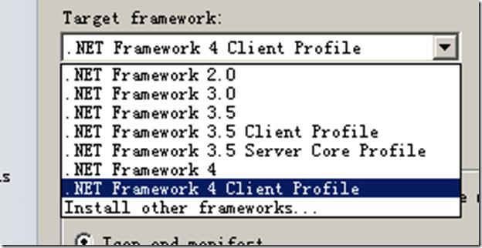

我今天碰到的 Sytem.Web 引用问题如下：

在用 VS2010 Beta2 书写一个WPF应用的时候，要使用 System.Web.HttpUtility.UrlEncode()方法时，发现竟然无法增加对 System.Web 的引用。如下图：

.NET Reference 中没有 System.Web 组件。

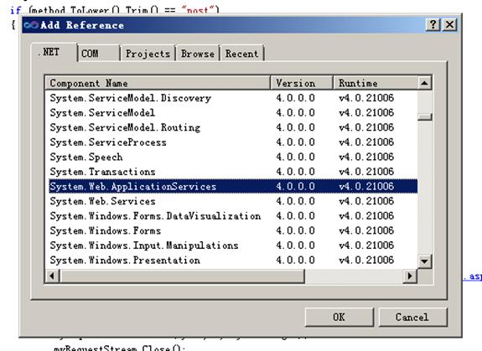

使用 Browse 方式打开指定目录的文件 C:\Windows\Microsoft.NET\Framework\v4.0.21006\System.Web.dll  也不行。

如下图：

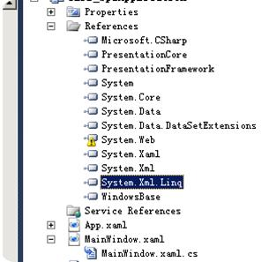

GAC 中也没有 4.0 版本的 System.Web 组件,如下图：

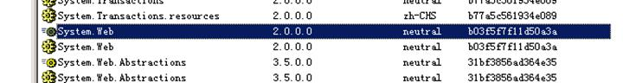

强制添加 C:\Windows\Microsoft.NET\Framework\v4.0.21006\System.Web.dll   到GAC 时会报错误：

---------------------------   
Cannot Add Assembly   
---------------------------   
Unable to add the selected assembly. The assembly must have a strong name (name, version and public key).   
---------------------------   
确定   
---------------------------

这个文件的信息如下：

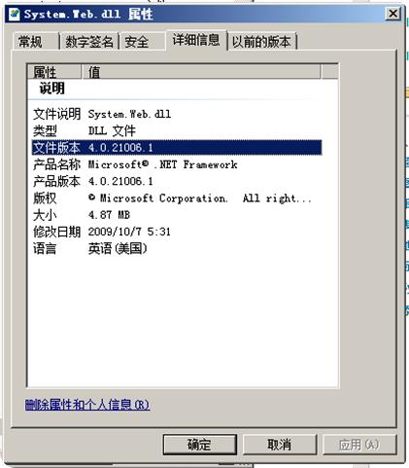

但是VS2010 Beta2 建立的 Web 项目，默认就有 System.Web 的引用，这里没有任何问题，如下图：

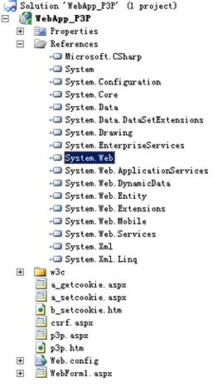

查看这时候的 System.Web 属性，如下：

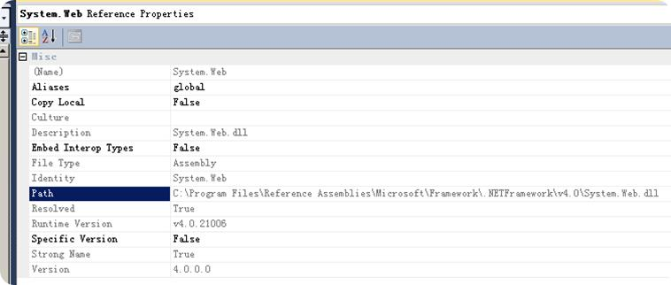

把 C:\Program Files\Reference Assemblies\Microsoft\Framework\.NETFramework\v4.0\System.Web.dll 放入 GAC也会报错误：

---------------------------   
Cannot Add Assembly   
---------------------------   
Unable to add the selected assembly. The assembly must have a strong name (name, version and public key).   
---------------------------   
确定   
---------------------------

WPF程序单独指向这个文件的引用，也是跟上面的情况一样。也报错。

上面我碰到的这个问题，只需要简单的把项目的 Target framework  修改为.Net Framework 4 就搞定了。